Configuración de la Factura

Ir a Impresoras\Propiedades de Servidor

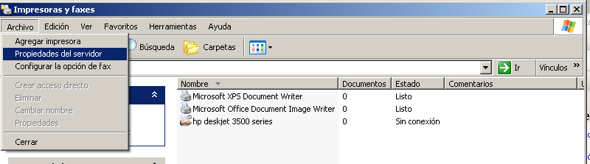

Insertar un Nuevo Formulario llamado Taxi ezeiza con las medidas que se detallan a continuación

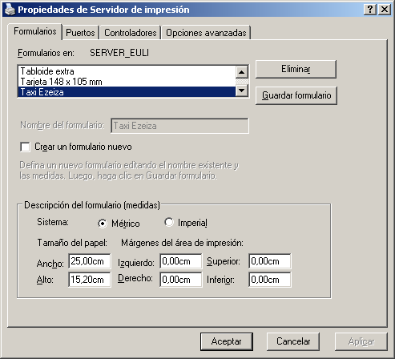

Establecer en la impresora deseada el tamaño predeterminado Taxi Ezeiza

